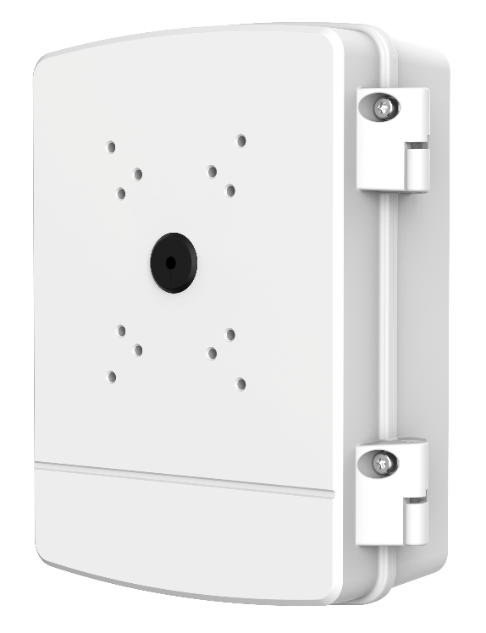
型號: PFA140
◆
◆
◆
快速球 電源防水盒
美觀設計
鋁合金、電鍍鋅鋼板材質
防護等級IP66
型號 | PFA140
材質 | 鋁合金 & 電鍍鋅鋼板
尺寸(WxHxD) | 297 x 248 x 106 mm (11.69 ”x 9.76”x4.17”)
出線孔 | M20(G1/2”)
管螺紋 | N/A
重量 | 3.2kg(7.05lb)
承重 | 8kg(17.64lb)
顏色 | 白色
工作環境 | -40ºC~+60ºC(-40℉~+140℉), 0~90% RH

(單位：mm[inch])

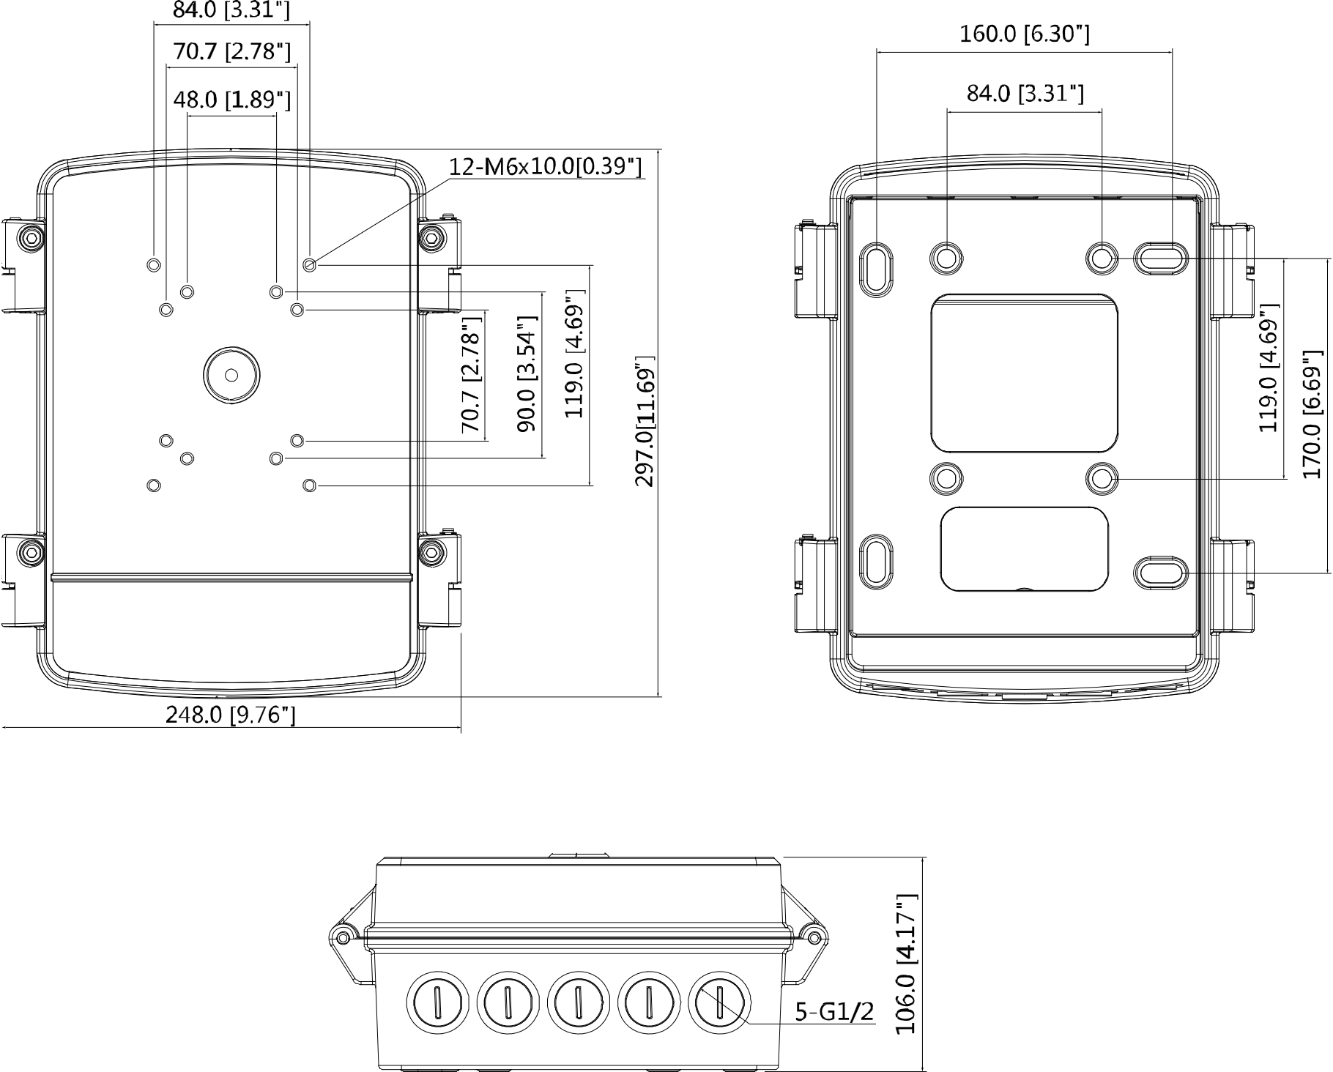

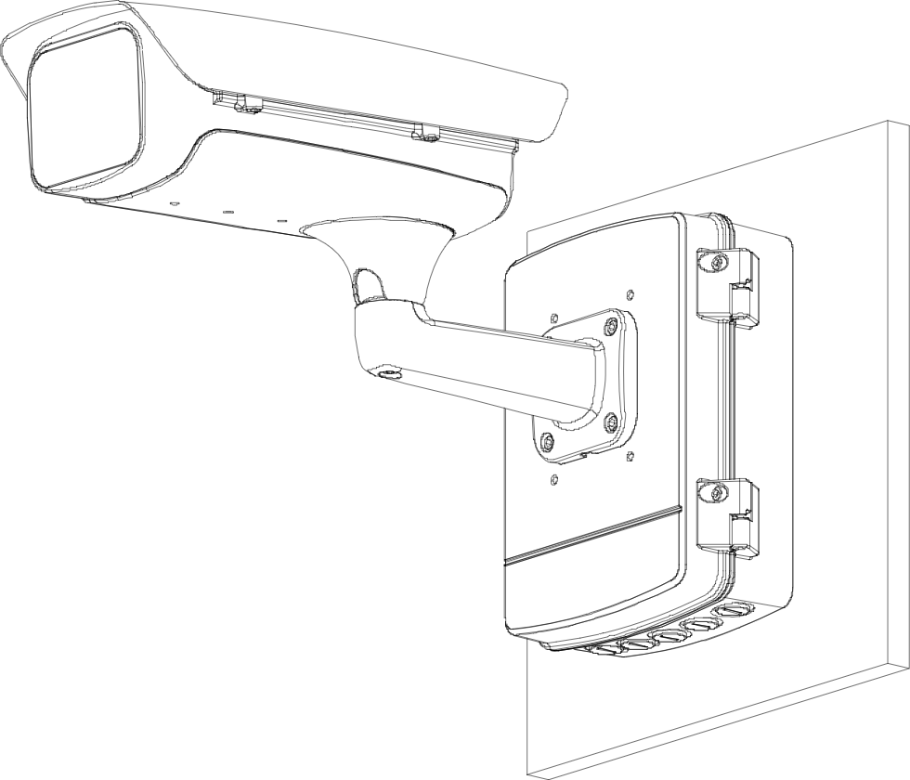
※型錄規格若與實機不符，以實機為準。
※本公司保留修改此規格之權利，修改後不另行通知，實際內容請隨時來電洽詢。

